День России - это праздник, который ежегодно отмечается в нашей стране. Родители с воспитанниками нашего детского сада присоединились к Всероссийской акции «Окна России». Ведь воспитание патриотических чувств у детей дошкольного возраста- одна из задач нравственного воспитания, включающая в себя воспитание любви к близким людям, к детскому саду, к родному селу и к родной стране.

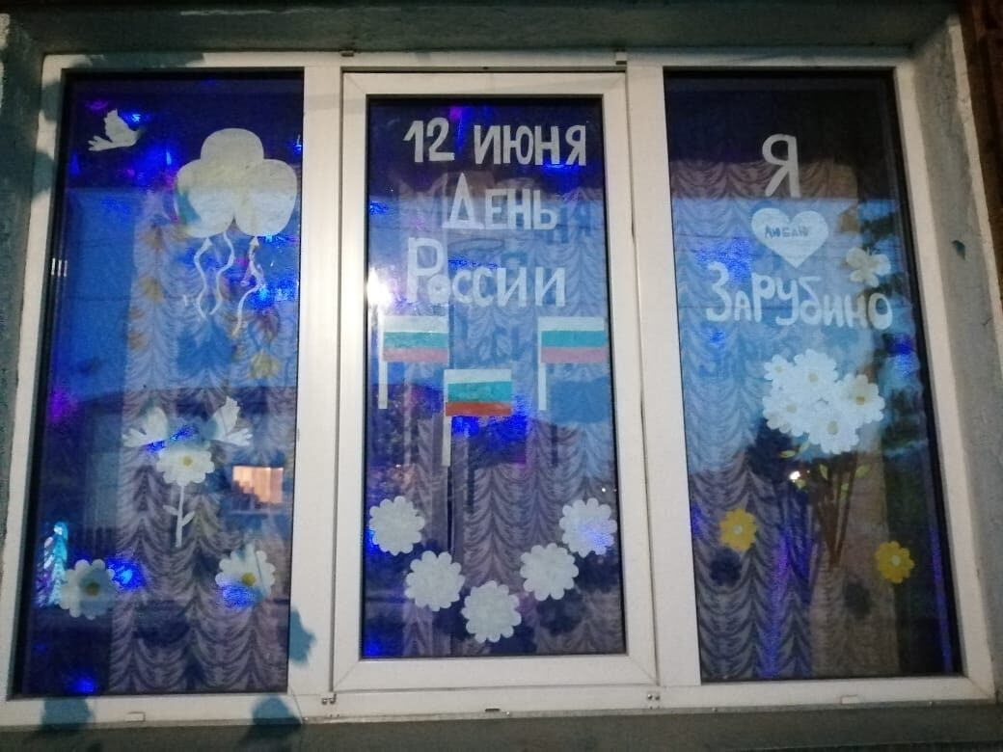
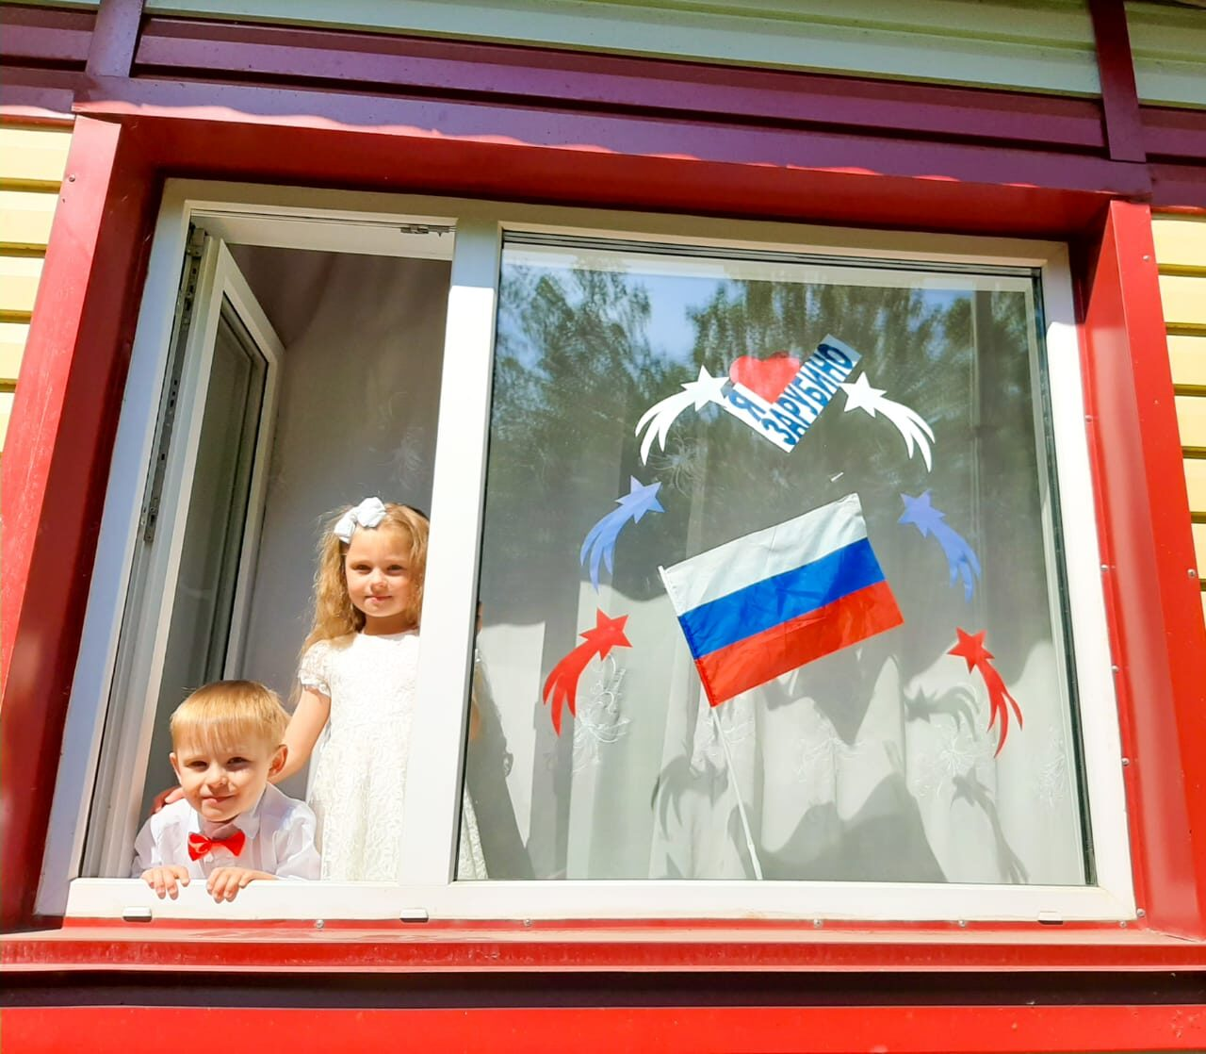
Семья Емельянова Артема
Семья Цепильниковой Александры
Семья Жеребковой Софии

